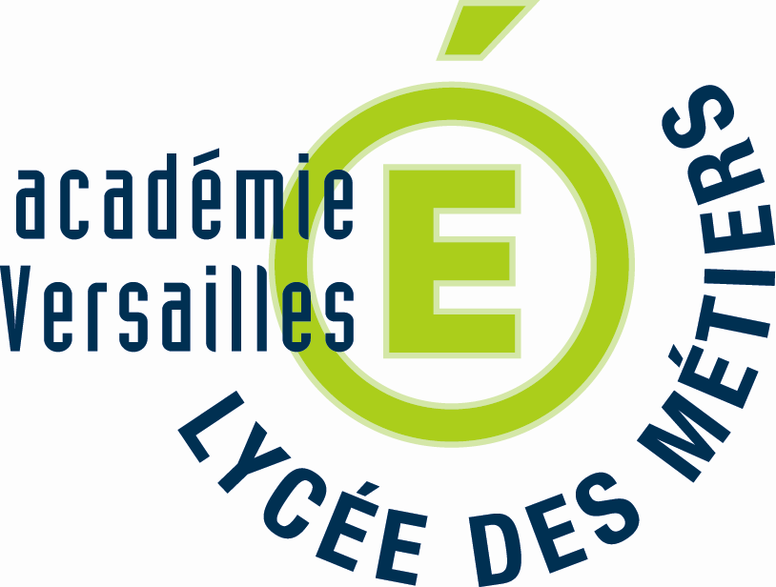
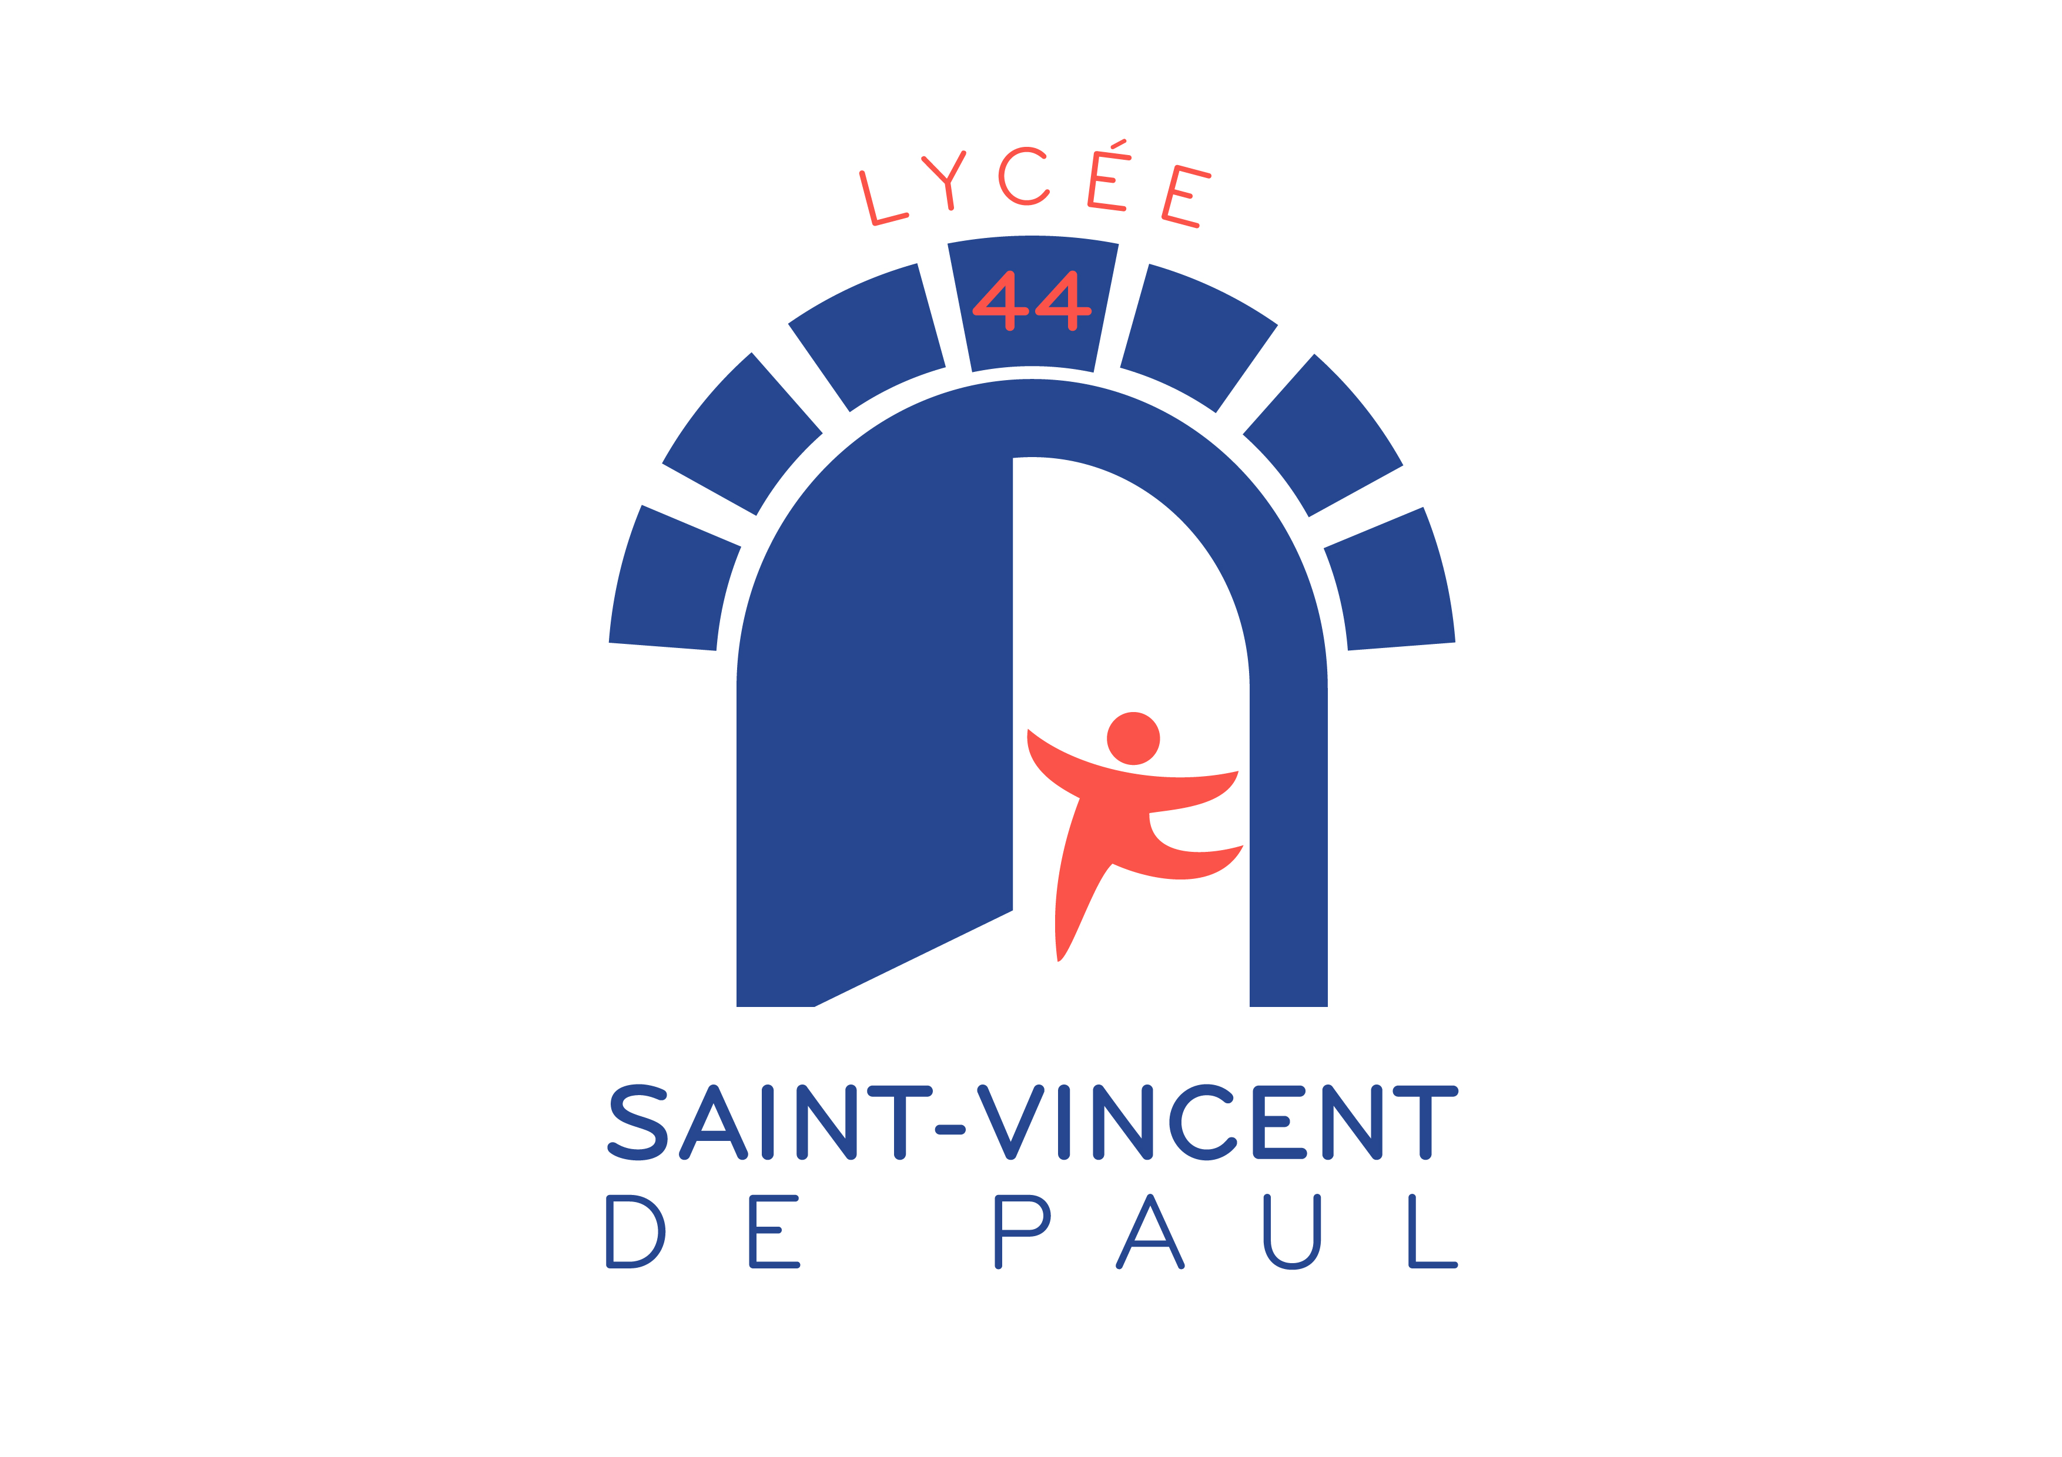
LPP ST VINCENT DE PAUL
44 avenue de Saint Cloud
78000 Versailles
 01.30.21.42.03. -  01.30.21.21.12
 : lp.stvincentdepaul44@wanadoo.fr
Labellisé lycée des métiers de la relation clientèle.

Programme
BTS Management Commercial Opérationnel

Objectifs de la formation : Le titulaire du brevet de technicien supérieur Management commercial opérationnel (MCO) a pour perspective de prendre la responsabilité opérationnelle de tout ou partie d’une unité commerciale.
Une unité commerciale est un lieu physique et/ou virtuel permettant à un client potentiel d’accéder à une offre de produits ou de services.
Le titulaire du BTS MCO prend en charge la relation client dans sa globalité ainsi que l’animation et la dynamisation de l’offre. Il assure également la gestion opérationnelle de l’unité commerciale ainsi que le management de son équipe commerciale. Cette polyvalence fonctionnelle s’inscrit dans un contexte d’activités commerciales digitalisées visant à mettre en œuvre la politique commerciale du réseau et/ou de l’unité commerciale. Il exerce son métier en autonomie en s’adaptant à son environnement professionnel.
Le titulaire du BTS MCO accède à plusieurs niveaux de responsabilité, en fonction de son expérience, de la taille de l’organisation qui l’emploie et des opportunités professionnelles qui s’offrent à lui. Il peut être amené à créer ou reprendre une unité commerciale en qualité d’entrepreneur.

Horaires d’enseignement
Matières enseignées | Volume annuel
Culture générale et expression | 66
Anglais | 88
Culture économique, juridique et managériale | 132
Développement de la relation client et vente conseil | 154
Animation, dynamisation de l’offre commerciale | 133
Gestion opérationnelle | 88
Management de l’équipe commerciale | 88
Atelier de professionnalisation | 21
Heures 1ère année | 770

Grille d’examen
 | Épreuves | Coef | Forme | Durée
U1 | Culture générale et expression écrite | 3 | Écrite | 4h
U21 | Communication en langue étrangère : écrit | 1,5 | Écrite | 2h
U22 | Communication en langue étrangère : oral | 1,5 | Orale | 20 min + 20 min
U3 | Culture économique, juridique et managériale | 3 | Écrite | 4h
U4 | Développement de la relation client et vente conseil et Animation, dynamisation de l’offre commerciale | 6 | Orale | 1h
U5 | Gestion opérationnelle | 3 | Écrite | 3h
U6 | Management de l’équipe commerciale | 3 | Ecrite | 2h30 min
Conformément au référentiel « Brevet de Technicien Supérieur Management Commercial Opérationnel »

Volume annuel formation :770 h.
Méthodes mobilisées : Formation en présentiel.
Modalités d’évaluation : L’examen final est sous forme ponctuelle.
Durée : Contrat d’apprentissage de 2 ans.
Équivalence ECTS : 120 crédits.
Rythme de l’alternance : 1ère année : 1 ou 2 semaines en entreprise/1 ou 2 semaine en formation (Cf calendrier d’alternance)

Matières enseignées | Volume annuel
Culture générale et expression | 50
Anglais | 66
Culture économique, juridique et managériale | 99
Développement de la relation client et vente conseil | 116
Animation, dynamisation de l’offre commerciale | 116
Gestion opérationnelle | 66,5
Management de l’équipe commerciale | 66,5
Atelier de professionnalisation | 16
Heures 2ème année | 580

